Semana 6 Utilizando ESP32

HARVIC EDISSON QUINTERO CACERES
JHON SEBASTIAN REYES ROZO

INGENIERO: ELIECER MONTERO OJEDA

Institucion Universitaria Tecnológicas De Santander
Tecnologia en Desarrollo de Sistemas Informaticos
Internet De Las Cosas
2026

Tabla de Contenido
Objetivos 3
Objetivo general 4
Objetivos específicos 4
Identificacion del problema 4
Justificación del proyecto 5
Diagrama de arquitectura IoT 7
Diagrama electrónico del prototipo 7
Lista de materiales 7
Cronograma de desarrollo 10
Código inicial del ESP32 con los tres sensores 11
Librerías utilizadas 14
Prototipo y visualización de datos 14
Parte 5: Diseño del diagrama electrónico 16
Sensor MQ-2 16
¿Qué gases detecta? 16
¿Cuál es su tiempo de precalentamiento? 17
¿Cómo se conecta al ESP32? 17
Conclusiones 19
Referencias bibliográficas 20

Lista de Figuras
Figura 1 7
Figura 2 7
Figura 3 15
Figura 4 15
Figura 5 16

Objetivos

Objetivo general
Desarrollar un prototipo basado en un ESP32 capaz de adquirir y visualizar información proveniente de tres sensores: DHT11, LDR y HC-SR04, utilizando el Monitor Serial como medio de visualización.

Objetivos específicos
- Conectar correctamente el sensor DHT11 al ESP32 para obtener mediciones de temperatura y humedad.
- Conectar una fotoresistencia mediante un módulo LDR para obtener valores relacionados con la iluminación.
- Integrar el sensor ultrasónico HC-SR04 para realizar mediciones de distancia.
- Programar el ESP32 para realizar la lectura periódica de los tres sensores.
- Mostrar las mediciones obtenidas mediante el Monitor Serial de Arduino IDE.
- Comprobar el funcionamiento individual y conjunto de los sensores.
- Establecer una base para una futura implementación de comunicación IoT.

Identificacion del problema
Actualmente, para conocer diferentes condiciones de un entorno es necesario realizar mediciones de variables como temperatura, humedad, iluminación y distancia. Realizar estas mediciones manualmente puede ser poco práctico y no permite observar fácilmente los cambios de las variables en tiempo real. Por esta razón, se plantea el desarrollo de un prototipo basado en un ESP32, capaz de recibir información de diferentes sensores y mostrar los datos obtenidos de manera organizada.

Justificación del proyecto
El desarrollo de este proyecto se justifica por la necesidad de contar con un sistema que permita realizar un monitoreo básico de las condiciones ambientales de un aula de manera automática. El prototipo utiliza un ESP32 junto con sensores DHT11, LDR y HC-SR04 para obtener información relacionada con la temperatura, humedad, nivel de iluminación y presencia de personas. Estos datos pueden visualizarse en tiempo real mediante el Monitor Serial, permitiendo observar el comportamiento de las variables ambientales del aula.
La implementación de este sistema permite aplicar los conocimientos adquiridos sobre sistemas IoT, sensores, adquisición de datos, programación del ESP32 y comunicación entre dispositivos. Además, la integración de los sensores en un mismo prototipo permite comprender cómo diferentes dispositivos pueden trabajar conjuntamente para obtener información del entorno.
El sensor DHT11 permite obtener datos de temperatura y humedad, mientras que la LDR permite identificar variaciones en el nivel de iluminación. Por su parte, el sensor HC-SR04 permite medir la distancia de un objeto y, mediante una condición programada, determinar si existe una persona en el aula cuando la distancia medida sea inferior a 30 cm. De esta manera, el sistema integra diferentes tipos de sensores para representar un escenario de monitoreo ambiental y de ocupación.
El proyecto también permite establecer una base para futuras ampliaciones, como la incorporación de un sensor MQ-2 para la detección de gases y humo y el envío de los datos a una plataforma en la nube. Por esta razón, el prototipo constituye una primera etapa para el desarrollo de un sistema IoT de monitoreo de aulas, en el que los datos obtenidos por los sensores puedan utilizarse posteriormente para analizar las condiciones del espacio y apoyar la toma de decisiones.

Diagrama de arquitectura IoT
Figura 1
Diagrama de arquitectura IoT del proyecto
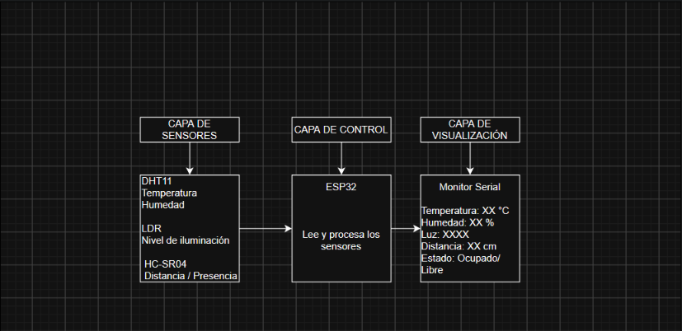

Diagrama electrónico del prototipo
Figura 2
Diagrama electrónico del proyecto
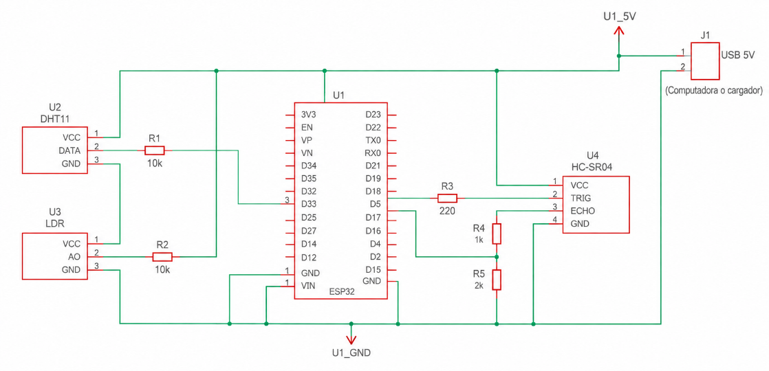

Lista de materiales
Tabla 1
Lista de materiales utilizados
Nº | Material | Cantidad | Función
1 | ESP32 DevKit / ESP-WROOM-32 | 1 | Controlar el sistema y procesar los datos de los sensores
2 | Sensor DHT11 | 1 | Medir temperatura y humedad
3 | Módulo LDR / fotoresistencia | 1 | Medir el nivel de iluminación
4 | Sensor ultrasónico HC-SR04 | 1 | Medir distancia y detectar presencia
5 | Resistencia 10 kΩ | 1 | Utilizada con el circuito de la LDR según la práctica
6 | Resistencia 1 kΩ | 1 | Divisor de tensión para la señal ECHO del HC-SR04
7 | Resistencia 2 kΩ | 1 | Divisor de tensión para la señal ECHO del HC-SR04
8 | Protoboard | 1 o 2 | Montaje y conexión de los componentes
9 | Cables jumper macho-macho | Varios | Realizar las conexiones entre ESP32, sensores y protoboard
10 | Cable USB | 1 | Alimentar y programar el ESP32 desde el computador
11 | Computador | 1 | Programar el ESP32 y visualizar las lecturas en el Monitor Serial

Cronograma de desarrollo
Tabla 2
Cronograma de trabajo para el desarrollo del proyecto
Día | Actividades realizadas
Lunes | Identificación del problema del aula y definición de la propuesta del proyecto. Elaboración de la justificación y objetivos general y específicos.
Martes | Selección y revisión de los materiales. Montaje del ESP32 en la protoboard y conexión del sensor DHT11. Instalación de la librería y realización de las primeras pruebas de temperatura y humedad.
Miércoles | Conexión y programación del sensor LDR. Pruebas de lectura de iluminación y verificación de los cambios en el Monitor Serial. Inicio de las pruebas con el sensor HC-SR04.
Jueves | Corrección de las conexiones del HC-SR04 y preparación del divisor de tensión para la señal ECHO. Integración de los tres sensores en un solo programa. Elaboración del diagrama de arquitectura IoT y del diagrama electrónico. Investigación del sensor MQ-2.
Viernes | Pruebas finales del prototipo. Verificación de las lecturas de los tres sensores en el Monitor Serial. Organización y corrección del informe, elaboración del video explicativo y subida del informe, código y video a GitHub antes de la fecha de entrega.

Código inicial del ESP32 con los tres sensores
#include "DHT.h"
// ===== DHT11 =====
#define DHTPIN 4
#define DHTTYPE DHT11
DHT dht(DHTPIN, DHTTYPE);
// ===== LDR =====
#define LDR_PIN 33
// ===== HC-SR04 =====
#define TRIG_PIN 5
#define ECHO_PIN 18
void setup() {
Serial.begin(115200);
// DHT11
dht.begin();
// LDR
pinMode(LDR_PIN, INPUT);
// HC-SR04
pinMode(TRIG_PIN, OUTPUT);
pinMode(ECHO_PIN, INPUT);
digitalWrite(TRIG_PIN, LOW);
Serial.println("================================");
Serial.println(" SISTEMA DE SENSORES ESP32");
Serial.println("================================");
}
void loop() {
// ===== DHT11 =====
float temperatura = dht.readTemperature();
float humedad = dht.readHumidity();
// ===== LDR =====
int luz = analogRead(LDR_PIN);
11
// ===== HC-SR04 =====
digitalWrite(TRIG_PIN, LOW);
delayMicroseconds(2);
digitalWrite(TRIG_PIN, HIGH);
delayMicroseconds(10);
digitalWrite(TRIG_PIN, LOW);
long duracion = pulseIn(ECHO_PIN, HIGH, 30000);
float distancia = 0;
if (duracion > 0) {
distancia = duracion * 0.0343 / 2;
}
// ===== MOSTRAR DATOS =====
Serial.println();
Serial.println("-------------------------------");
// DHT11
if (isnan(temperatura) || isnan(humedad)) {
Serial.println("DHT11: Error de lectura");
} else {
Serial.print("Temperatura: ");
Serial.print(temperatura);
Serial.println(" °C");
Serial.print("Humedad: ");
Serial.print(humedad);
Serial.println(" %");
}
// LDR
Serial.print("Luz: ");
Serial.println(luz);
// HC-SR04
if (duracion == 0) {
Serial.println("Distancia: No detectada");
} else {
Serial.print("Distancia: ");
Serial.print(distancia);
Serial.println(" cm");
}
Serial.println("-------------------------------");
delay(2000);}

Librerías utilizadas
Para el DHT11 se utilizó:
DHT sensor library by Adafruit – versión 1.4.7
y su dependencia:
Adafruit Unified Sensor – versión 1.1.15
El LDR y el HC-SR04 no requieren una librería adicional en este código.

Prototipo y visualización de datos
El prototipo desarrollado utiliza un ESP32 como unidad central para realizar la lectura de los tres sensores.El DHT11 proporciona los valores de temperatura y humedad. El LDR proporciona una lectura analógica relacionada con la cantidad de luz recibida. El HC-SR04 calcula la distancia a partir del tiempo que tarda en regresar el pulso ultrasónico.Los datos son enviados al Monitor Serial mediante una comunicación a 115200 baudios.
Un ejemplo de la salida esperada es:

Figura 3
Salida obtenida de los tres sensores
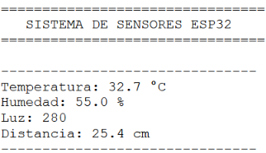
Nota: Los valores de temperatura, humedad, iluminación y distancia pueden cambiar dependiendo de las condiciones del entorno y de la posición de los objetos frente a los sensores.
Figura 4
Prototipo del proyecto en físico
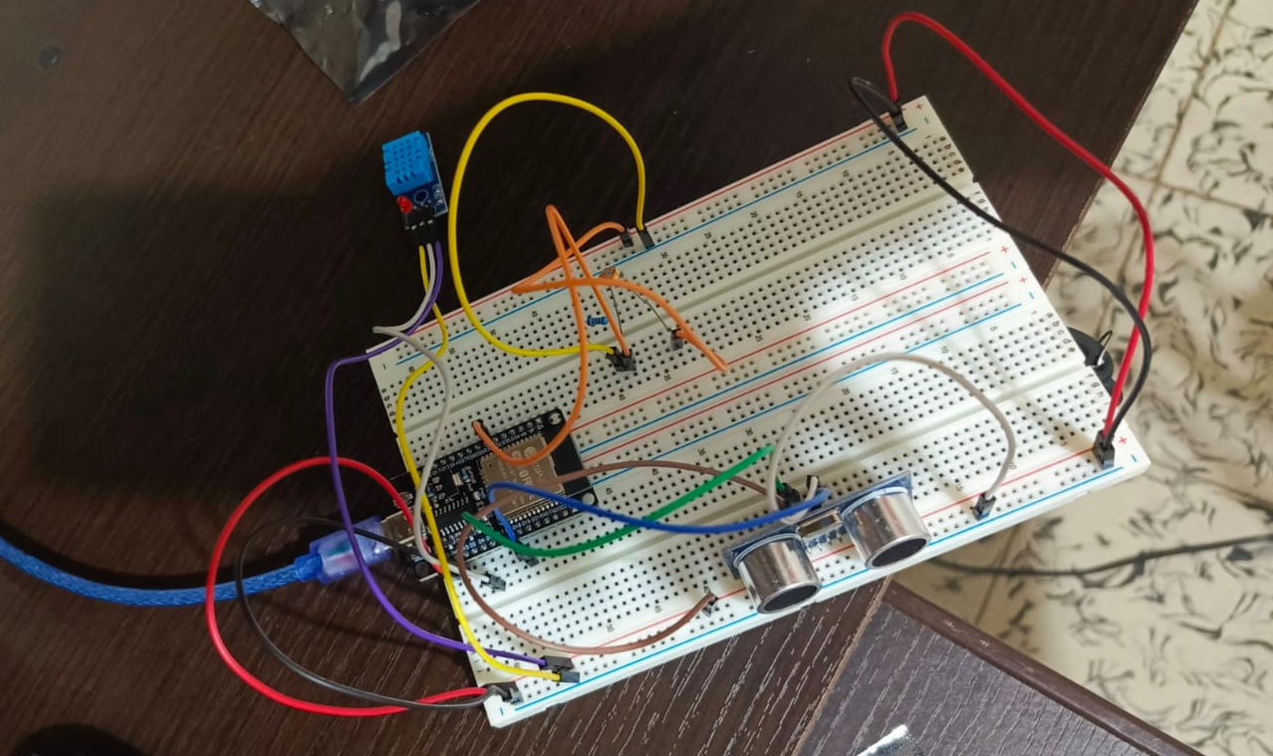

Figura 5
Datos obtenidos del monitor serial en el programa Arduino IDE
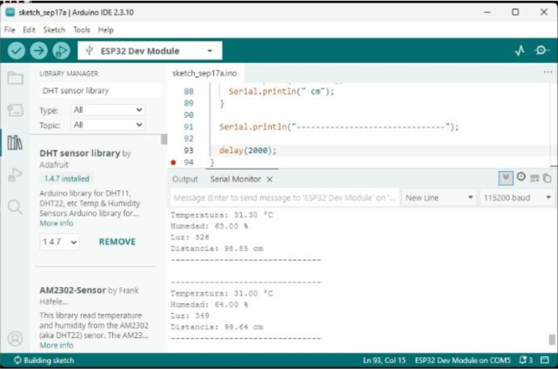

Parte 5: Diseño del diagrama electrónico

Sensor MQ-2
es un sensor semiconductor utilizado para detectar gases combustibles y humo. Funciona mediante un elemento sensor de óxido de estaño (SnO₂) y un calentador interno que permite que el sensor reaccione ante determinados gases.

¿Qué gases detecta?
El MQ-2 puede detectar principalmente:
- Gas licuado de petróleo (GLP)
- Propano
- Metano
- Butano
- Hidrógeno
- Alcohol
- Humo
Es importante aclarar que el MQ-2 es sensible a varios gases, por lo que una lectura del sensor no permite identificar por sí sola cuál de esos gases está presente

¿Cuál es su tiempo de precalentamiento?
El MQ-2 posee un calentador interno y necesita un período de precalentamiento para que sus lecturas sean estables.
La hoja de datos del fabricante indica un tiempo de precalentamiento de más de 48 horas para obtener las condiciones de funcionamiento especificadas.
Para una práctica de laboratorio o proyecto educativo, también es habitual dejarlo encendido durante varios minutos antes de realizar una demostración, pero esto no equivale al tiempo de precalentamiento recomendado por el fabricante para obtener las características especificadas.

¿Cómo se conecta al ESP32?
Un módulo MQ-2 normalmente tiene cuatro pines:
MQ-2 | ESP32 | Función
VCC | VIN / 5 V | Alimentación
GND | GND | Tierra común
AO | GPIO ADC mediante divisor | Lectura analógica
DO | GPIO digital, opcional | Detección por umbral

El MQ-2 requiere aproximadamente 5 V para su calentador. La salida analógica AO puede alcanzar valores cercanos a 5 V, mientras que las entradas del ESP32 trabajan con lógica de 3,3 V. Por eso, si se utiliza AO, se recomienda colocar un divisor de tensión antes de conectarlo a un ADC del ESP32

Conclusiones
El desarrollo permitió integrar tres sensores diferentes a un ESP32 y establecer un sistema básico de adquisición de datos. Se logró realizar la lectura de temperatura, humedad, iluminación y distancia,mostrando la información obtenida mediante el Monitor Serial de Arduino IDE.
La implementación constituye una primera etapa para el desarrollo de un sistema IoT, ya que el ESP32 cuenta con conectividad inalámbrica que puede utilizarse posteriormente para enviar los datos a una plataforma de almacenamiento y visualización

Referencias bibliográficas
SunFounder. “Sensor de Humedad y Temperatura DHT11”. Documentación para ESP32. Explica el funcionamiento del DHT11, sus pines VCC, DATA y GND, características y conexión.
SunFounder – Sensor DHT11 para ESP32
Universidad de Antioquia. “Ejemplo 1 - Medición de temperatura y humedad usando el ESP32”. Presenta la conexión del DHT11 con ESP32 y la visualización de temperatura y humedad mediante el Monitor Serial.
Universidad de Antioquia – DHT11 y ESP32
SunFounder. “5.13 Temperatura - Humedad”. Explica la programación del DHT11 con ESP32, el uso de la biblioteca DHT y la visualización mediante el Monitor Serial a 115200 baudios.
SunFounder – Temperatura y humedad con ESP32
SunFounder. “Módulo Sensor de Gas/Humo (MQ2)”. Fuente en español sobre el MQ-2. Describe los gases que puede detectar, su alimentación de 5 V, las salidas AO y DO y el período de precalentamiento.
SunFounder – Sensor MQ-2
SunFounder. “Lección 04: Módulo Sensor de Gases (MQ-2)”. Explica específicamente el uso del MQ-2 con ESP32 y cómo obtener sus lecturas mediante analogRead() y el Monitor Serial.
SunFounder – MQ-2 con ESP32

